Ежегодно, **22 августа**, в России отмечается День Государственного флага Российской Федерации, установленный на основании Указа Президента Российской Федерации

№ 1714 от 20 августа 1994 года «О Дне Государственного флага Российской Федерации».

***Государственный флаг*** – официальный символ России. Он олицетворяет единение и согласие, суверенитет и культуру государства.

Государственный флаг РФ представляет собой прямоугольное полотнище из трёх равновеликих горизонтальных полос: верхней — белого, средней — синего и нижней — красного цвета.

Отношение ширины флага к его длине

составляет 2:3.

***Российский флаг***

Трех цветов Российский флаг.  
Каждый цвет – для всех нас знак.

Есть на флаге красный цвет,  
Героизмом он согрет.  
Стойкость, жертвенность, отвага –  
Смысл такого цвета флага.

Синий цвет на флаге – верность,  
Твердость духа, неизменность,  
Доброта, простосердечье,  
Что людьми ценились вечно.

Белый – это чистота,  
Благородство, высота.  
Светлых Ангелов привет  
Означает белый цвет.

Трех цветов Российский флаг.  
Многоценен этот стяг!  
Он – в столице над Кремлем,  
Греет всех своим теплом.

Это – флаг любви, победы.  
Не страшны с ним бури, беды.  
Русь под знаменем стоит  
В испытаньях, как гранит.

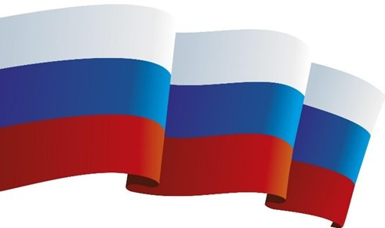Предки, крепкие в борьбе,  
Возвещают о себе.  
Значит, выстоим и мы –  
Милой Родины сыны.  
Знамя верное у нас –  
Мы не дрогнем в страшный час!  
*(Е. Кучбарская)*

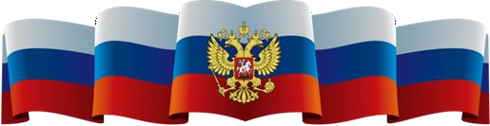

*Наш адрес*: 346200 Ростовская область

сл. Кашары

ул. Ленина,57 «а»

Тел: 8 (86388) 21205

*E-mail:* biblio346200@mail.ru

**МБУК Кашарского района «МЦБ»**

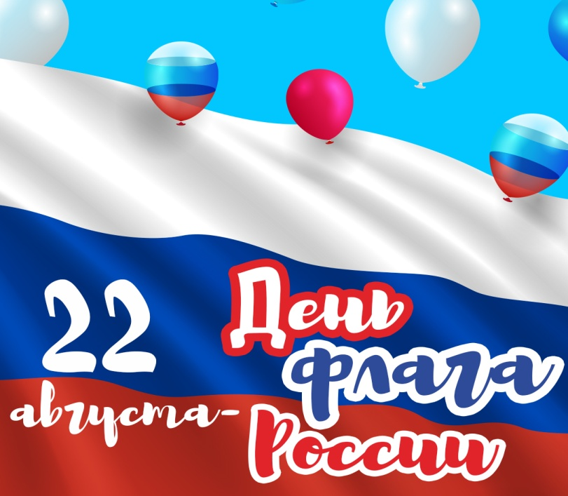

*Информационный буклет*

*ко Дню Флага РФ*

*2025*

***История***

До XVII столетия у России не было своего официального флага. Каждый правитель выбирал знамя на свой вкус. Так, Иван Грозный водил свои полки в бой под знаменами красного цвета с изображением Иисуса Христа. Именно с таким флагом русские войска завоевали Казань. Победоносное знамя просуществовало еще полтора столетия и даже побывало в Крымских походах при царице Софье Алексеевне.

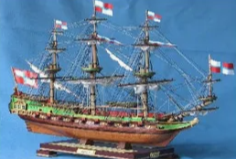Первый настоящий флаг появился во время царствования Алексея Михайловича в XVII веке.  Он украсил верхушку первого военного корабля «Орел». В небо над волнами поднялось большое полотнище из трех цветов – белого, красного и синего.

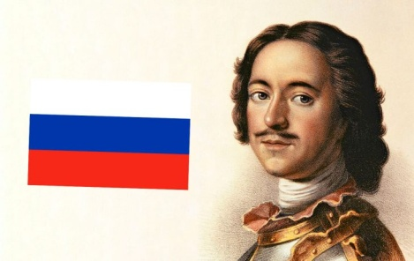Новое знамя понравилось и Петру I, он устанавливал его на своих кораблях и яхтах. Поэтому флаг сначала принадлежал только военно-морскому и торговому флоту. Знамя называлось  «флаг царя Московского».

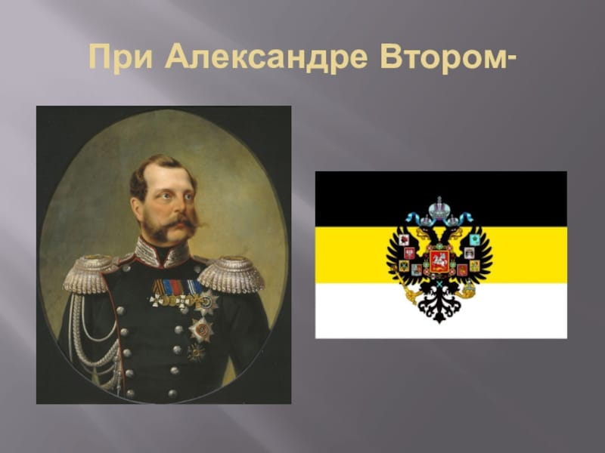В 1865 году  Александр II  установил новые цвета для флага – черный, белый и золотой. В апреле 1883 года царь Александр III отменил прежние цвета и вернул вариант Петра I. Незадолго до коронации Николай II официально признал государственным петровский флаг. Триколор продержался до 1917 года.

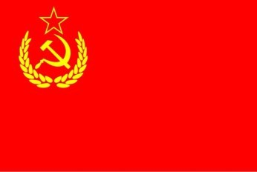А после октябрьского переворота флаг России стал просто красным полотнищем с серпом и молотом. Красный флаг символизировал революцию.

Распад СССР повлиял на вид государственного флага – красное полотно отменили. В августе 1991 года в небо поднялся традиционный триколор.

Флаг, утвержденный в 1991 году, немного отличался от нынешнего полотна, красный цвет на нем был алым, а синий – лазоревым. Традиционные цвета синий и красный стали использовать уже в 1993 году, по указу Бориса Ельцина.

22 августа  была принята новая Конституция с новым законом о флаге.

***Значение триколора***

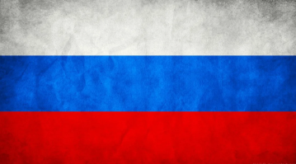Каждый цвет современного флага имеет свою символику.

***Белый*** цвет показывает чистоту помыслов, мир, искренность и благородство.

***Синий***– правду, верность и безупречность.

***Красный*** – смелость, и кровь, пролитую солдатами во время защиты родной земли.

Эти цвета почитались на Руси еще в давние времена. Упоминания о них сохранились в сказках и былинах, например  «красна девица», «сине море», «свет белый».

***Цветам флага в царские времена приписывали такое значение:***

***белый*** был цветом независимости и православной веры,

***синий*** считался цветом Богородицы, защищающей Россию и царского господства,

***красный*** был цветом русского народа. Три цвета обозначали единство религиозной веры, царской власти и силы народа.